中共吉林省纪律检查委员会

吉纪宣〔2019〕6号

关于开展2019年“全面从严治党
知识答题”活动的通知

各市（州）、扩权强县试点市纪委监委宣传部，省纪委省监委派驻（派出）机构，省属高校、省属国有企业纪检监察机构：
为庆祝中华人民共和国成立70周年，深入学习领悟习近平新时代中国特色社会主义思想，认真贯彻落实十九届中央纪委三次全会和省纪委十一届四次全会精神，教育引导全省广大党员干部和公职人员进一步增强纪律意识和法治意识，结合“不忘初心、牢记使命”主题教育，省纪委省监委面向全省广大党员干部和公职人员，组织开展2019年“全面从严治党知识答题”活动（以下简称“知识答题”活动）。现将有关事项通知如下。
一、活动时间
8月21日至8月25日，模拟答题阶段；8月26日至9月29日，正式答题阶段，每周一期，共5期。
二、试题内容
一是习近平新时代中国特色社会主义思想，重点是习近平总书记关于全面从严治党重要论述。二是中央重大决策部署和重要会议精神，包括党的十九大精神，“不忘初心、牢记使命”主题教育、脱贫攻坚工作、扫黑除恶专项斗争等有关内容，以及十九届中央纪委三次全会精神等。三是党内法规和规范性文件，包括《党章》《中国共产党廉洁自律准则》《关于新形势下党内政治生活的若干准则》《中国共产党纪律处分条例》《中国共产党党内监督条例》《中国共产党问责条例》《中国共产党巡视工作条例》《党政领导干部选拔任用工作条例》《中国共产党重大事项请示报告条例》《中国共产党纪律检查机关监督执纪工作规则》《十八届中央政治局关于改进工作作风、密切联系群众的八项规定》《关于领导干部报告个人有关事项的规定》，以及《中共中央关于加强党的政治建设的意见》《关于解决形式主义突出问题为基层减负的通知》《监察机关监督执法工作规定》等。四是宪法法律知识，包括《宪法》《中华人民共和国监察法》等。
三、答题方式
8月21日起，省纪委省监委网站开通“知识答题”活动模拟答题专栏，供参加人员开展模拟答题练习。
8月26日至9月29日，“廉洁吉林”政务微信连续5周每周推出一期“知识答题”活动在线答题，参加人员可随时点击参与活动。题型为单项选择题和多项选择题，每期测试30道题。活动期间不限制答题次数。
参加人员进入答题环节前，需登记姓名、手机、单位等基本信息，用于数据统计和奖金发放。活动组织方将按照有关法律法规，对登记信息予以严格保密。
四、奖励办法
每期“知识答题”活动设置一等奖5名，每名奖金300元；二等奖20名，每名奖金200元；三等奖50名，每名奖金100元；幸运奖150名，每名奖金50元。每期活动取本期最高成绩进行统计。在满分成绩中，根据答题时间快慢排名产生一、二、三等奖，随机抽取产生幸运奖。奖金通过充值手机话费的形式发放。同时，根据各组织单位的宣传发动、人员参与等情况，综合评选优秀组织奖20个，予以表彰。
五、相关要求
1. 强化组织领导。要深刻认识开展“知识答题”活动的重要意义，结合本地本部门本单位实际，周密安排部署，精心组织实施，层层抓好落实，力争做到全体党员干部和公职人员参与答题活动。
2. 深入宣传发动。要积极运用传统媒体和新媒体，对“知识答题”活动进行广泛宣传，充分调动党员干部和公职人员参与积极性，营造遵纪守法的浓厚氛围。
3. 注重挖掘典型。要认真总结“知识答题”活动中的好经验好做法，挖掘活动中的鲜活典型，特别是生动感人的故事，在活动过程中加大宣传力度，增强活动影响力。
4. 务求工作实效。要以参加“知识答题”活动为契机，组织开展形式多样、内容丰富的党纪党规和法律法规学习活动，引导党员干部和公职人员把守纪律讲规矩摆在更加重要的位置，让法治观念更加深入人心。
各地各部门各单位请于10月9日前将活动组织情况报送省纪委省监委宣传部，对活动中的鲜活典型和生动故事要及时报送。
联系人：夏永波 0431—88792026
张 硕 0431—88792025
李金航 0431—80999588
张 慧 0431—88792571
邮 箱：ltsbjs@163.com

附件：吉林省纪委监委网站、“廉洁吉林”政务微信二维码

吉林省纪委监委宣传部
2019年8月12日
附件

吉林省纪委监委网站
“廉洁吉林”政务微信二维码
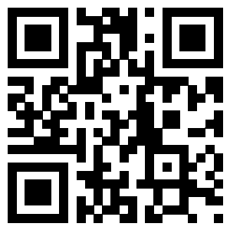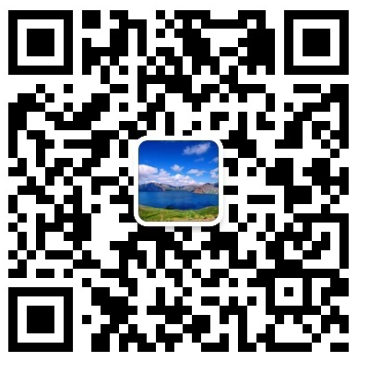
吉林省纪委监委网站 “廉洁吉林”政务微信

扫描二维码，添加关注、参与答题。

